ОРГАНИЗАЦИЯ  ОБЪЕДИНЕННЫХ  НАЦИЙ | 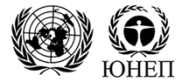

UNEP/MC/COP.6/Dec.4

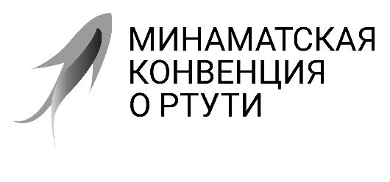 |  | Distr.: General  24 November 2025  Russian  Original: English

Конференция Сторон Минаматской
конвенции о ртути
Шестое совещание
Женева, 3–7 ноября 2025 года
Решения, принятые Конференцией Сторон Минаматской конвенции о ртути на ее шестом совещании
Решение МК-6/4. Продвижение работы, связанной с косметикой с добавлением ртути
Конференция Сторон,
напоминая, что пунктом 1 статьи 4 Минаматской конвенции о ртути предусматривается, что Сторонами не допускается производство, импорт или экспорт косметики с добавлением ртути, перечисленной в части I приложения А к Конвенции, после срока поэтапного вывода из обращения, указанного для этих продуктов, кроме случаев, когда исключение указано в приложении А или когда у Стороны имеется зарегистрированное исключение в соответствии со статьей 6,
отмечая, что, несмотря на включение косметики в приложение А, некоторые косметические средства, не разрешенные Конвенцией, поступают в мировую торговлю,
признавая работу, выполненную в последний межсессионный период согласно решению МК-5/5,
- приветствует доклад о косметике, перечисленной в части I приложения A;
- призывает Стороны, не имеющие национального законодательства или иных мер, или сталкивающиеся с иными трудностями при выполнении их обязательств в отношении косметики с добавлением ртути, информировать об этом секретариат Конвенции и рассмотреть возможность применения статьи 14 и (или) статьи 15 к их ситуации;
- призывает Глобальное партнерство по ртути продолжать его усилия, в консультации с заинтересованными Сторонами, по сбору и распространению информации о наличии ртути в косметике;
- предлагает секретариату, при наличии ресурсов, и в сотрудничестве с Глобальным партнерством по ртути собрать и представить Конференции Сторон на ее седьмом совещании имеющуюся информацию о механизмах поддержки обеспечения соблюдения и выявления присутствия ртути в косметике, включая оборудование для отбора проб и анализа на местах;
- также предлагает секретариату, при наличии ресурсов, собрать и обобщить информацию, представленную Сторонами в их национальных докладах или представленную в соответствии с пунктом 2 выше, касающуюся трудностей в предотвращении изготовления, импорта и экспорта косметики с добавлением ртути, включая трудности с обеспечением соблюдения, и представить доклад по этому вопросу Конференции Сторон на ее седьмом совещании;
- предлагает далее секретариату, при наличии ресурсов, сотрудничать с Международной организацией уголовной полиции (ИНТЕРПОЛ), Всемирной таможенной организацией и другими соответствующими международными организациями, обладающими экспертными знаниями в отношении незаконной торговли продуктами, для дальнейшего изучения основных источников производства, импорта и экспорта косметики с добавлением ртути, содержание ртути в которых превышает следовые количества, или, для некоторых Сторон, составляет не более 1 миллионной доли, которые более не разрешены в соответствии со статьей 4, и представить доклад по этому вопросу Конференции Сторон на ее седьмом совещании, включив в доклад любые конкретные предложения от соответствующих международных организаций;
- предлагает Всемирной организации здравоохранения:
- провести консультации с Программой Организации Объединенных Наций по окружающей среде и Научно-исследовательским институтом по вопросам биоразнообразия, чтобы представить опыт, полученный по результатам экспериментального проекта Глобального экологического фонда по устранению косметики с добавлением ртути в Габоне, Шри-Ланке и на Ямайке;
- подготовить, при поддержке Глобального партнерства по ртути, примерную национальную общесистемную стратегию в области общественного здравоохранения, ориентированную на меры по сокращению использования косметики с добавлением ртути и средств для осветления кожи, которые могут не содержать ртуть, которую Стороны могут использовать внутри страны;
- поделиться полученным опытом и изложением стратегии с секретариатом до 31 декабря 2026 года.

UNEP/MC/COP.6/INF/8.

